Урок Мужества в ГБОУ НОШ пос. Заливной «Подвиг десантников 6 роты 104 парашютно-десантного полка 76 ВДД»
для учащихся 1 и 3 классов
Подготовила и провела классный руководитель Волкова Т.Н.
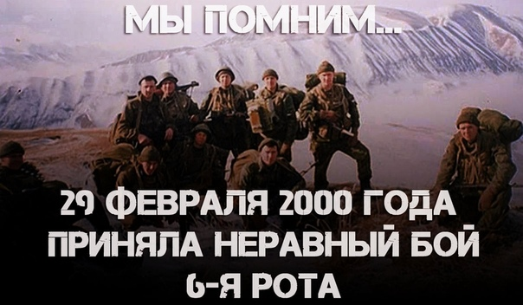
20лет назад летопись российской военной истории пополнилась еще одной героической и трагической строкой: 6-я рота 2-го батальона 104-го гвардейского парашютно-десантного полка 76-й гвардейской воздушно-десантной дивизии в Аргунском ущелье вступила в бой с многократно превосходящими силами террористов. Продолжалась армейская фаза контртеррористической операции на территории Северо-Кавказского региона. В конце февраля 2000 года федеральные силы завершали операцию по овладению селом Шатой – последним районным центром Чеченской Республики, остававшимся к тому моменту под контролем террористических бандформирований. Федеральные силы решали две главные задачи – выбить боевиков из населенных пунктов и блокировать их в горной местности, где они были бы отрезаны от подкреплений и снабжения. Для решения второй задачи подразделения ВДВ должны были занять ключевые высоты, господствующие над Аргунским ущельем на рубеже Улус-Керт – Сельментаузен. Усиленная рота, заблаговременно высадившаяся в нужной точке и окопавшаяся на удобных для обороны позициях, под прикрытием артиллерийского огня и авиации представляла из себя непреодолимый заслон для многочисленных боевиков, не имеющих тяжелого вооружения. Однако реализовать все преимущества подобной тактики на практике не получилось. Лесистая и гористая местность у высоты Исты-Корд не позволила безопасно высадить десант и доставить снаряжение. Было принято решение направить к высоте Исты-Корд 6-ю роту под командованием гвардии майора С. Г. Молодова с приданными ей средствами усиления в пешем порядке. Поскольку С. Г. Молодов прибыл в часть и принял 6-ю роту лишь накануне, вместе с ним, как велит в таких случаях долг настоящего боевого товарища и старшего офицера, на задание вышел командир 2-го батальона гвардии подполковник М. Н. Евтюхин. Утром 28 февраля рота выдвинулась к промежуточной цели – горе Дембайрзы, где находился командный пункт 1-го батальона, оттуда 29 февраля десантники двинулись непосредственно к горе Исты-Корд. Впереди шла разведгруппа гвардии старшего лейтенанта А. В. Воробьева, за ней по труднопроходимым горным тропам, растянувшись на сотни метров, 3 взвода десантников. Они несли на себе оружие, боеприпасы, шанцевый инструмент, а кроме того, провиант, палатки, полевые печки – словом, все то, без чего в холодное время года в горах просто не выжить.
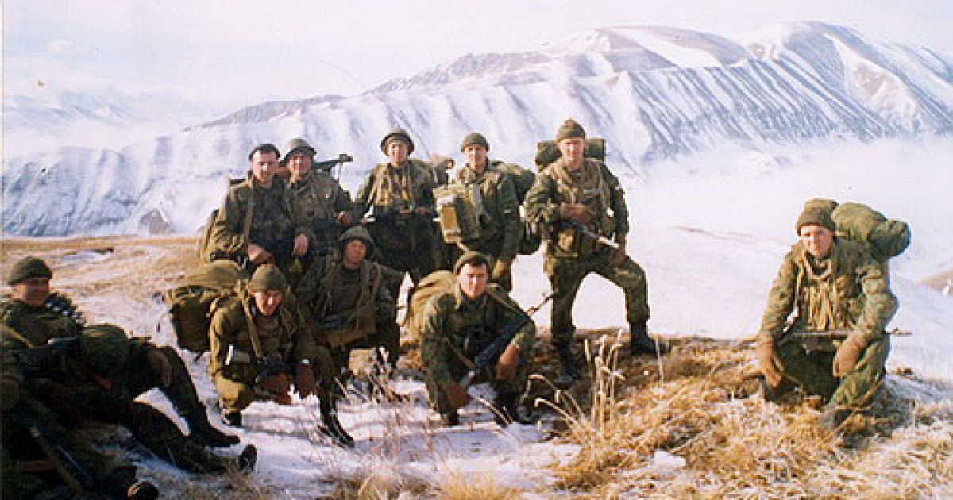
Тем временем 29 февраля российский флаг взвился над Шатоем. Террористы, среди которых главари Ш. Басаев, Р. Гелаев, а также лидеры иностранных наемников Хаттаб, Идрис и Абу аль-Валид, в спешке отступали по Аргунскому ущелью. Предполагалось, что боевики мелкими группами постараются просочиться через заслоны, чтобы вырваться из западни и перейти от открытого противостояния к партизанской борьбе, но в течение первой половины дня 29 февраля их передовые отряды несколько раз натыкались на позиции закрепившихся на местности подразделений ВДВ и везде были отбиты стрелковым и артиллерийским огнем. Кольцо оцепления сжималось, и террористы приняли решение выявить наименее укрепленное федеральными силами направление прорыва и пробиваться всей массой, невзирая на потери. Суммарно их группировка в Аргунском ущелье насчитывала более 2500 бандитов, вооруженных стрелковым оружием, гранатометами и минометами. В полдень 29 февраля разведгруппа 6-й роты обнаружила головной дозор террористов из нескольких десятков боевиков. За счет внезапности А. В. Воробьеву и его бойцам удалось уничтожить их, но практически сразу обнаружилось истинное соотношение сил, и разведчикам пришлось с боем отходить к высоте 776, где в тот момент в 4,5 км от Исты-Корда находились главные силы 6-й роты. Майор С. Г. Молодов возглавил группу, которая выдвинулась для прикрытия возвращающейся разведгруппы. В столкновении с боевиками он получил смертельное ранение. Командование 6-й ротой принял гвардии подполковник М. Н. Евтюхин. Ни времени, ни возможности окопаться на высоте 776 у десантников не было, обороняться пришлось практически с марша на неподготовленном склоне, используя в качестве укрытий деревья и складки местности. 3-й взвод не успел завершить восхождение, был обстрелян террористами, и бойцы погибли практически в полном составе. Артиллерия 104-го полка била по координатам, указываемым офицерами-корректировщиками, находившимися при 6-й роте, и хотя орудия работали на пределе дальности, им удалось нанести наседавшим боевикам ощутимый урон. На время террористам пришлось прекратить атаки, чтобы перегруппировать силы. В перерыве полевые командиры боевиков выходили в эфир и требовали у десантников пропустить их, угрожали, увещевали, предлагали крупные суммы денег за проход. Иного выбора у террористов не было: время работало против них, к 6-й роте могли пробиться подкрепления. Да и туман, делавший пока невозможным эффективное применение авиации, мог в горах исчезнуть столь же внезапно. Все предложения десантники отклонили. Честь гвардейца не предполагает возможность компромиссов с врагом. Офицерами и бойцами 6-й роты двигало единое стремление во что бы то ни стало выполнить приказ командования. Они знали, что организованный проход позволит террористам прорваться к замаскированным базам и схронам, оправиться после поражений, которые они потерпели в Грозненском и Шатойском сражениях, подпитаться валютой и наемниками из-за рубежа и продолжить полномасштабную войну в Чечне, возможно, и распространить ее на весь Кавказ. Шанс покончить с бандформированиями здесь и сейчас зависел целиком и полностью от решимости воинов 6-й роты стоять до конца, но в отличие от солдатской решимости боеприпасы и объективные боевые возможности их были ограничены. Осознавая это, другие подразделения ВДВ пытались пробиться на помощь героям 6-й роты. Все попытки натыкались на засады террористов и были остановлены сначала шквальным огнем противника, а потом приказами командования не подвергать неоправданному риску без дополнительной разведки и поддержки авиации еще большее количество солдатских жизней. Во второй половине дня 29 февраля боевики подтянули минометы и пристреляли их по ориентирам на высоте. Под прикрытием минометного огня отборные силы террористов раз за разом обрушивались на позиции гвардейцев. Дистанция боя в некоторых местах порой сокращалась до расстояния броска гранаты, кое-где доходило и до рукопашных схваток. Десантники несли потери убитыми и ранеными, но и боевикам приходилось под их прицельным огнем оттаскивать из передовых порядков своих многочисленных выбывших из строя. К ночи атаки террористов выдохлись. Ночью 1 марта заместитель комбата М. Н. Евтюхина гвардии майор А. В. Доставалов смог с 15 десантниками 3-го взвода 4-й роты прорваться на высоту 766. Их появление воодушевило ее защитников, но больше на подмогу пробиться ни у кого не получилось, а боевики под покровом темноты пошли на решающий штурм. Бой продолжался еще несколько часов, у десантников заканчивались патроны, они погибали в неравных схватках с многочисленными врагами. Когда на высоте практически не осталось живых гвардейцев и начали скапливаться террористы, М. Н. Евтюхин и артиллерийский корректировщик гвардии капитан В. В. Романов вызвали огонь полковых орудий на себя. 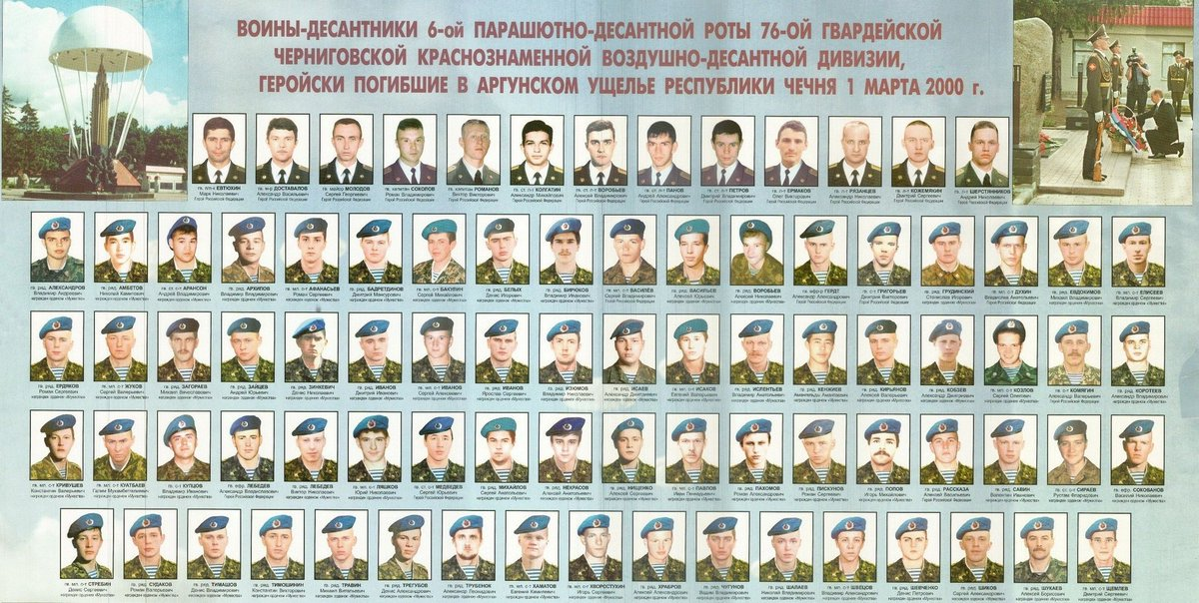 Из 90 участвовавших в бою десантников 84 погибли, только 6 удалось выйти позже на позиции федеральных войск. Потери террористов оцениваются в 400-500 боевиков. Все участвовавшие в том бою гвардейцы были удостоены высоких правительственных наград, 22 десантникам было присвоено звание Герой России, 21 из них – посмертно. Своим подвигом у высоты 766 десантники 6-й и 4-й рот сумели сломить волю боевиков к продолжению войны. Масштабное вторжение международного терроризма в Чечню было остановлено. По свидетельству генерал-полковника Г. Н. Трошева, в то время командующего Объединённой группировкой федеральных сил на Северном Кавказе, именно после боя у высоты 766 в плен стали сдаваться целые подразделения боевиков, чего не было прежде за всю историю контртеррористической операции.
